ГУАП

КАФЕДРА № 41

ОТЧЕТ
ЗАЩИЩЕН С ОЦЕНКОЙ ПРЕПОДАВАТЕЛЬ

Старший преподаватель | _________ | В.В. Боженко
должность, уч. степень, звание | подпись, дата | инициалы, фамилия

ОТЧЕТ О ЛАБОРАТОРНОЙ РАБОТЕ №3

Организация процесса разработки ПО в облачной системе управления проектами KAITEN
по курсу: Информатика

РАБОТУ ВЫПОЛНИЛА

Студентка гр. № 4618 |  | Е.В. Лапкина
подпись, дата |  | инициалы, фамилия

Санкт-Петербург
2026
Лабораторная работа № 3
Цель работы: получение практических навыков организации процесса разработки программного обеспечения (ПО) в облачной системе управления проектами Kaiten.
Описание предметной области и методологии
В качестве предметной области был выбран процесс разработки веб-приложения «Домашняя библиотека». Предназначен для добавления, поиска и изменения статуса книг из личной библиотеки. Для разработки использовалась методология Kanban по итерационной модели, которая включает в себя следующие этапы:
- Анализ предметной области и конкурентов;
- Сбор требований к веб-приложению;
- Проектирование UI/UX и базы данных;
- Кодирование и вёрстка интерфейса;
- Разработка модуля поиска и фильтров;
- Тестирование и отладка;
- Внедрение и деплой на сервер;
- Сопровождение и обновление.
Практическая часть
Для начала создадим пространство проекта, после чего создадим в нём простую доску с тремя столбцами: «Запланировано», «В работе», «Готово» (рис. 1).
Рисунок 1 - Создание доски с тремя столбцами
После чего в каждый из столбцов распределим карточки, которые содержат в себе этапы, описанные ранее. К ним добавляем TIMELINE, участников, метки и чек-листы. Разберём подробнее как добавить их на карточки.
Выберем первый этап – «Анализ предметной области и конкурентов». Устанавливаем даты начала и конца, ставим участника и добавим чек-лист, в котором отметим пункты, которые уже выполнены (рис. 2).
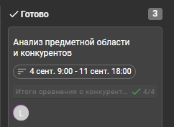
Рисунок 2 – Карточка этапа 1
На рисунке 2 можно увидеть, как выглядит эта карточка на всей доске, но рассмотрим её настройки подробнее, чтобы понимать, как это всё было добавлено (рис. 3).
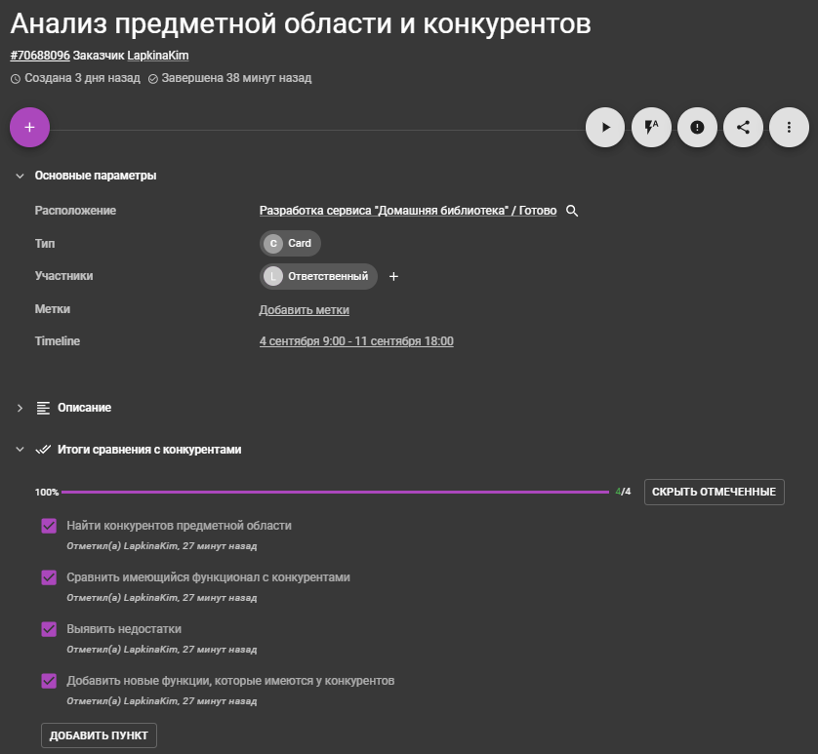
Рисунок 3 – Критерии настройки этапа 1
Здесь мы видим, что для этапа 1 не была добавлена метка, но у другой карточки она есть, а именно у карточки с этапом 5 (рис. 4). Этот этап также имеет TIMELINE и участника, но не имеет чек-лист.
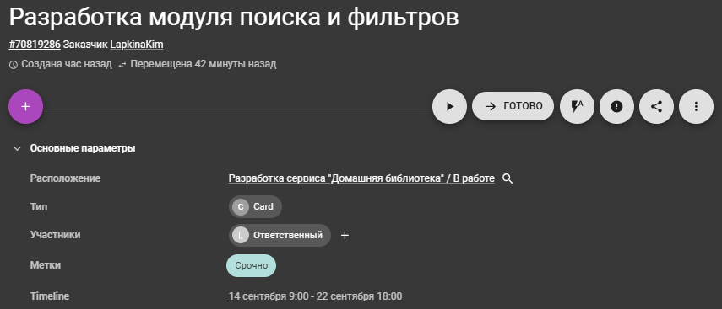
Рисунок 4 – Критерии настройки этапа 5
Теперь рассмотрим этап 6, который включает в себя все настройки карточки: TIMELINE, участника, метку и чек-лист (рис. 5).
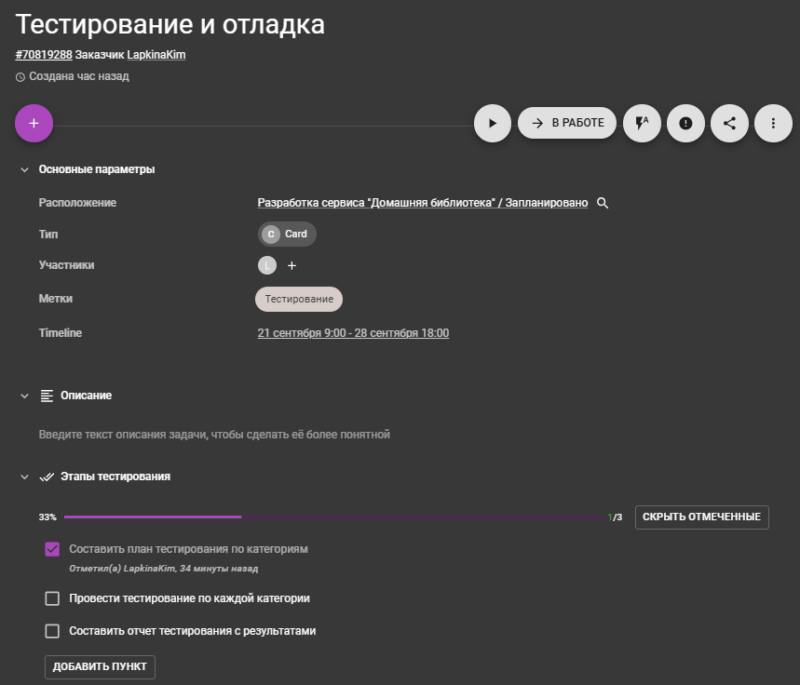
Рисунок 5 – Критерии настройки этапа 6
Все показанные карточки этапов находятся в разных столбцах: этап 1 в «Готово», этап 5 в «В работе», а этап 6 в «Запланировано». Соответственно с этим у них отличаются настройки.
Теперь можно рассмотреть все этапы, которые были добавлены на доску (рис. 6)
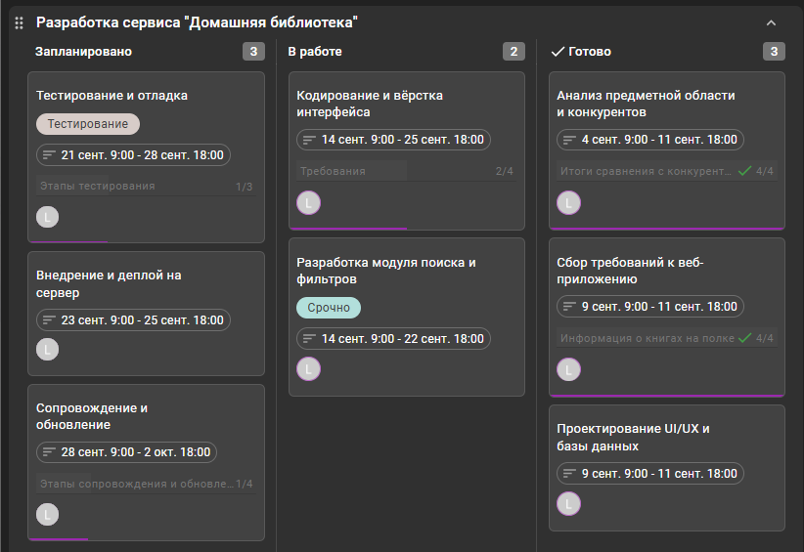
Рисунок 6 – Созданная доска с карточками
Для удобства анализа и контроля сроков выполнения проекта были использованы встроенные инструменты отчетов Kaiten. Отобразим доску в виде таблицы (рис. 7)
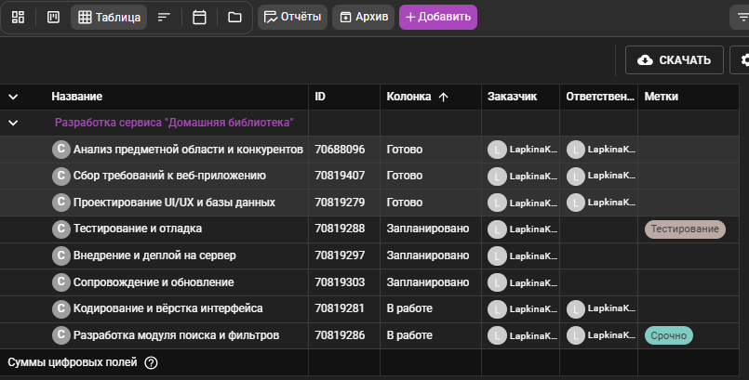
Рисунок 7 – Табличное представление проекта
Также мы можем переключиться на просмотр временной диаграммы в формате TIMELINE (рис. 8).
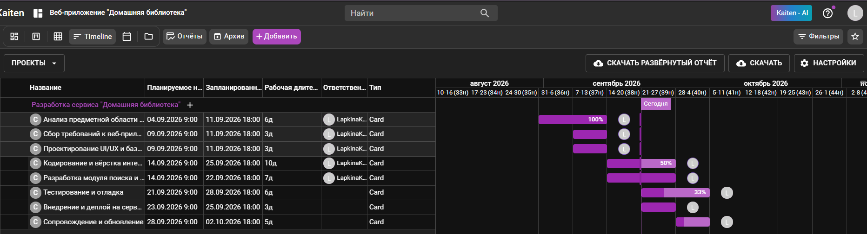
Рисунок 8 – График выполнения задач
Заключение
В ходе выполнения работы было проведено ознакомление с облачной системой управления проектами Kaiten. В процессе были освоены следующие навыки: создание проектных пространств и Kanban-досок, распределение задач по этапам выполнения разработки веб-приложения «Домашняя библиотека», настройка карточек с добавлением артефактов (чек-листов, меток, сроков и файлов), а также формирование аналитических отчетов в табличном виде и формате TIMELINE.
Список использовaнных источников
- База знаний Kaiten, URL: https://faq-ru.kaiten.site/ (дата обращения 15.09.2026).
- Методические указания по выполнению лабораторной работы по дисциплине «Информатика» (дата обращения 15.09.2026).
- Наумов О. Обзор ПО для управления проектами. — URL: https://vc.ru/services/99244-obzor-po-dlya-upravleniya-proektami (дата обращения 15.09.2026).
- Турнецкая, Е. Л. Программная инженерия. Интеграционный подход к разработке / Е. Л. Турнецкая, А. В. Аграновский. – Санкт-Петербург: Лань, 2025. – 216 с.

